Общество с ограниченной ответственностью «Айкон софт»

«СИСТЕМА УПРАВЛЕНИЯ ПРОЕКТАМИ И ЗАДАЧАМИ ОРГАНИЗАЦИЙ «АЙКОНТИМ»
(«АЙКОНТИМ»)
40829599.58.29.21.000.001.И3.1
Руководство пользователя

2022 г.

Аннотация

Настоящий документ разработан в рамках выполнения работ по эксплуатации программного обеспечения (ПО) «Система управления проектами и задачами организаций «АЙКОНТИМ» с целью описания и дальнейшего применения порядка выполнения работ Пользователем.
Настоящее «Руководство пользователя» устанавливает порядок работы и описываются действия пользователя.

Содержание

1 Общие положения 4
2 Ролевые модели Пользователей 5
3 Требования к рабочему месту 6
3.1 Программное обеспечение 6
3.2 Аппаратное обеспечение 6
4 Описание операций 7
4.1. Вход в систему 7
4.2. Главная страница 7
4.3. Модуль «Профиль Пользователя» 8
4.4. Модуль «Организация» 9
4.5. Модуль «Рабочие области» 10
4.6. Модуль «Задачи» 12
4.7. Модуль «Отчет трудозатрат» 15
4.8. Модуль «Дорожные карты» 15
4.9. Модуль «Доска Канбан» 16
5 Аварийные ситуации 18
Перечень принятых сокращений 19

- Общие положения
1.1 Программное обеспечение (ПО) «Система управления проектами и задачами организаций «Айконтим».
Условное обозначение: «Айконтим».
1.2 Условное обозначение: «Айконтим».
1.3. Назначение системы приведено ниже.
1) Обеспечение информационного взаимодействия пользователей, представляющих различные подразделения, задействованных в управлении проектами.
2) Повышение эффективности деятельности и качества работы Пользователей.
3) Повышение качества координации работ по комплексным (проектным) задачам.
4) Контроль эффективности выполнения задач посредством контроля процедур согласования и верификации.
5) Контроль учета рабочего времени Пользователей.
6) Поддержка принятия решений: статистика по статусам задач выбранной рабочей области, времени, затраченном на работу в разрезе Пользователей.
7) Повышение актуальности и достоверности информации и документации по проектам.
8) Снижение трудозатрат на поиск информации и документации по проектам.
9) Снижение трудозатрат благодаря однократному вводу данных.
10) Сокращение длительности процессов согласования.
11) Накопление информации и документации по реализованным проектам для дальнейшего использования данного опыта.
1.4 В состав функциональных подсистем, реализуемых в рамках установки и настройки, входят:
- Модуль «Профиль Пользователя»;
- Модуль «Организация»;
- Модуль «Рабочие области»;
- Модуль «Задачи»;
- Модуль «Отчет трудозатрат»;
- Модуль «Дорожные карты»;
- Модуль «Доска Канбан».
- Ролевые модели Пользователей
Ролевые модели Пользователей приведены в таблице 1.
Таблица 1
Наименование роли | Просмотр | Создание | Редактирование | Удаление
Системный администратор | + | + | + | +
Администратор пространства | + | + | + | +
Администратор группы | + | + | + | +
Администратор рабочей области | + | - | + | +
Администратор проекта | + | - | - | -
Пользователь | + | - | - | -
Продвинутый пользователь | + | - | - | -

Система обеспечивает возможность одновременной работы до 300 Пользователей.

- Требования к рабочему месту

3.1 Программное обеспечение
Доступ пользователей к функциям системы должен осуществляться средствами браузера (web-интерфейс), такими как:
- Internet Explorer версии 10 и выше,
- Chrome версии 36 и выше,
- Яндекс.Браузер.

3.2 Аппаратное обеспечение

Должны быть удовлетворены минимальные требования для работы операционной системы, установленные ее производителем.
Компьютер должен быть с 32-разрядным (x86) или 64-разрядным (x64) процессором с тактовой частотой 2 ГГц или выше.

- Описание операций

Вход в систему
Перед началом работы должна быть произведена установка ПО «Айконтим», как это указано в документе «Руководство системного администратора».
Затем необходимо осуществить вход в систему путем перехода по ссылке осн.айконтим.рф/signin через браузер и ввода логина и пароля, соответствующих конкретному пользователю.

Главная страница
UI-интерфейс «Айконтим» позволяет пользователю выполнять следующие операции:
- выбирать Рабочую область;
- оперативно переключаться между модулями ПО;
- наглядно отображать список Задач Пользователя и их статус с помощью визуализации;
- создавать новые Подразделения, Рабочие области и Задачи;
- корректировать данные профиля Пользователя.
Вид главной страницы представлен на рисунке 1.

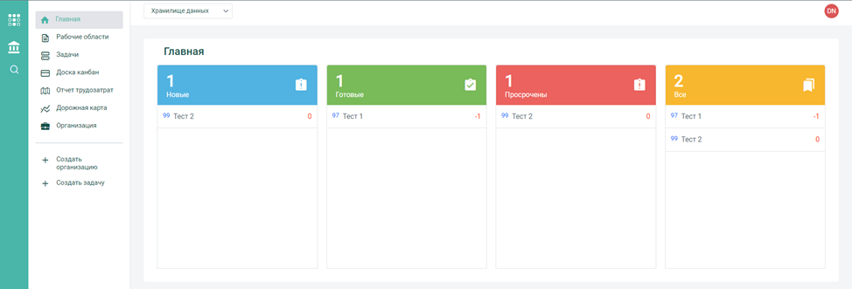
Рисунок 1 – Главная страница
UI-интерфейс представляет из себя список текущих задач Пользователя, распределенных по основным статусам выполнения Задач: «Новые», «Готовые», «Просроченные», «Все» (общее количество Задач). Пользователь имеет возможность создавать новые статусы для отображения Задач.
Переключение между Рабочими областями осуществляется с помощью выпадающего списка в «шапке» страницы ПО, пример приведен на рисунке 2.
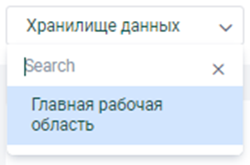
Рисунок 2 – Выпадающий список
Переключение между модулями системы происходит с помощью кнопок в Главном меню:
- переход к модулю «Главная»;
- переход к модулю «Рабочие области»;
- переход к модулю «Задачи»;
- переход к модулю «Доска Канбан»;
- переход к модулю «Отчеты трудозатрат»;
- переход к модулю «Дорожная карта»;
- переход к модулю «Организации».

Модуль «Профиль Пользователя»

Модуль «Профиль Пользователя» позволяет выполнять следующие действия:
- изменять личные данные Пользователя: фамилию, имя, отчество;
- изменять пароль для авторизации в системе.
Модуль «Профиль пользователя» должен быть доступен на всех страницах Системы.
Ролевые модели Пользователей должны соответствовать таблице 1.
Форма для редактирования Пользователя должна содержать поля: «Имя пользователя», «Фамилия», «Имя», «Отчество».
Экранная форма для редактирования профиля пользователя приведена на рисунке 3.

Рисунок 3 - Экранная форма для редактирования профиля пользователя

Модуль «Организация»

Модуль «Организация» позволяет выполнять следующие действия:
- управлять уровнем доступа Пользователей, которые могут принимать участие в деятельности организации;
- создавать Организации – сущности, объединяющие Пользователей;
- вести список Пользователей: удалять и добавлять;
- настраивать и отображать роли Пользователей (см. таблицу 1).
- создавать Подразделения (Группы) пользователей внутри Организации.
Экранная форма модуля «Организации» представлена на рисунке 4.
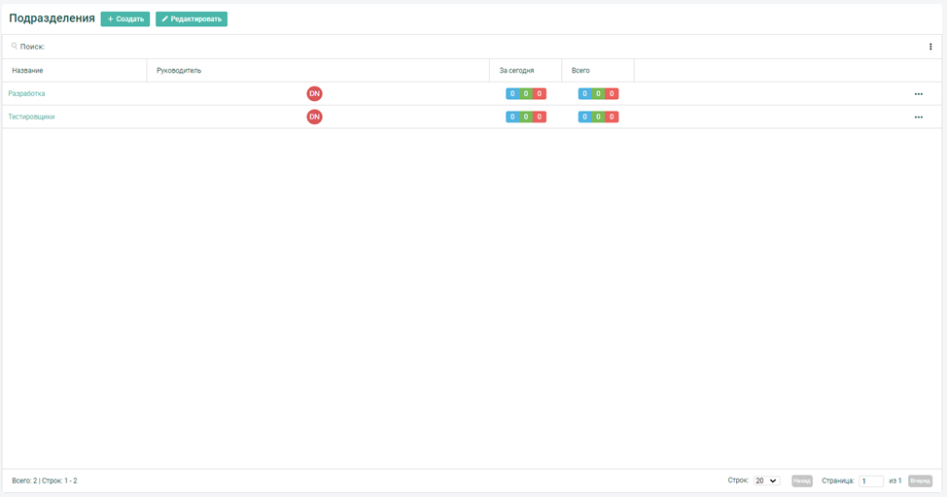
Рисунок 4 – Экранная форма модуля «Организации»

Создание новой Организации проводиться путем выбора кнопки «+Создать организацию» на Главной странице (см. рисунок 1).
Форма для создания новой Организации представлена на рисунке 5.
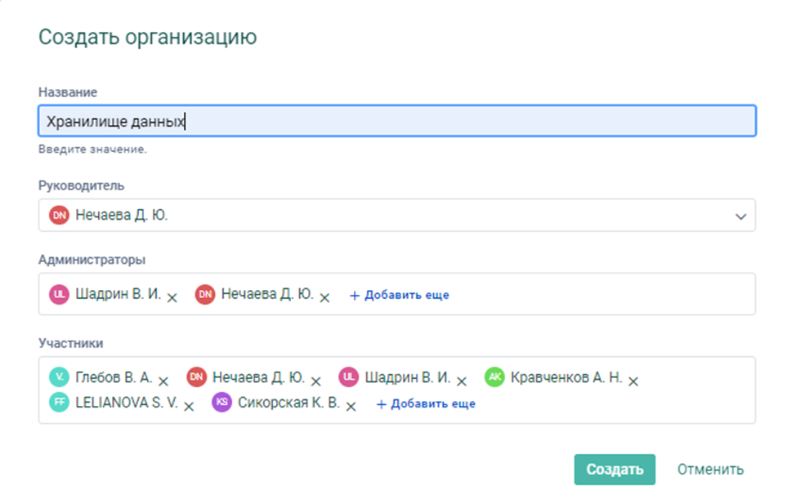
Рисунок 5 - Форма для создания новой Организации

В форме реализованы поля для заполнения: «Название», «Руководитель» (выпадающий список), «Администраторы» (выпадающий список), «Участники» (выпадающий список). Выбор Администраторов, Руководителей или Участников организации осуществляется из списка всех зарегистрированных в системе Пользователей.
На странице модуля «Организации» отображаются все существующие в Организации Подразделения, их «Название», «Руководитель», текущие задачи «За сегодня», общее количество задач в подразделении («Всего»).
Создание нового подразделения производится с помощью кнопки «Создать».
Редактирование данных Организации производится с помощью кнопки «Редактировать».

Модуль «Рабочие области»

Модуль «Рабочие области» позволяет выполнять следующие действия:
- создавать, редактировать и удалять рабочие области;
- управлять пользователями в рамках рабочих областей;
- производить настройку рабочих областей;
- получать информацию об общем количестве рабочих областей, количестве задач в рабочих областях по статусам и другую информацию.
Экранная форма «Рабочие области» приведена на рисунке 6.

Рисунок 6 - Экранная форма «Рабочие области»

Модуль «Рабочие области» представляет из себя таблицу с существующими Рабочими областями. Таблица содержит следующие поля: «Название», «Подразделение», «Владелец(ы)», «Участники» текущие Задачи «За сегодня», общее количество Задач в Рабочей области («Все»). Отображение столбцов таблицы является настраиваемым.
На экранной форме «Рабочая область» должна быть доступна функция по созданию новой Рабочей области. Новая Рабочая область создается с помощью кнопки «Создать».
Экранная форма создания новой Рабочей области приведена на рисунке 7.
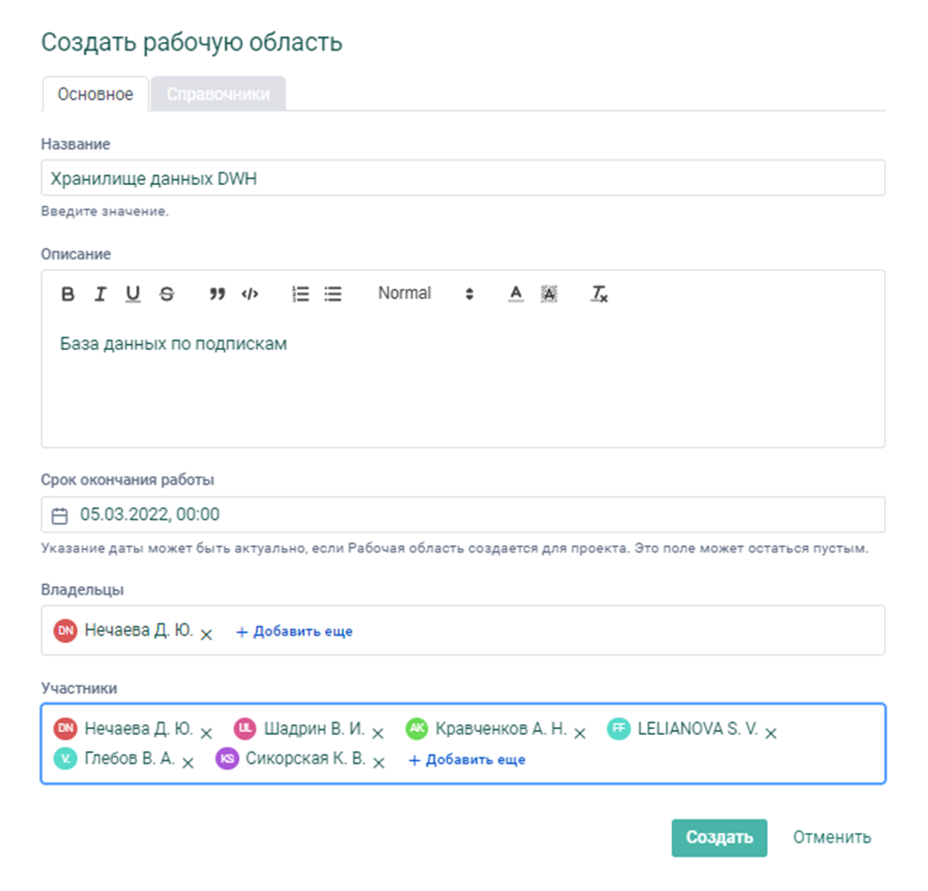
Рисунок 7 – Пример экранной формы создания новой Рабочей области

Форма для создания Рабочей области содержит следующие поля для заполнения: «Название», «Подразделение», «Описание», «Срок окончания работы», «Владельцы» и «Участники».
Для каждой Рабочей области доступен функционал по созданию и редактированию статусов задач. Настройка статусов задач осуществляется в рамках процессов. При создании нового процесса, по умолчанию доступен стандартный набор статусов: «Новая», «В работе», «На проверке» и «Завершена». Пользователь имеет возможность создать новый статус для задач, отредактировать его или удалить.
Функционал по работе со статусами Задач Рабочей области доступен на вкладке «Справочники» экранной формы «Создание, редактирование рабочей области».
Обязательные поля для создания процессов и настройке статусов задач:
- «Набор процессов»:
- «Название»;
- «Использование».
- «Статусы»:
- «Название»;
- «Позиция».
На экранной форме «Рабочая область» доступна функция редактирования и удаления созданных рабочих областей.

Модуль «Задачи»

Модуль «Задачи» позволяет выполнять следующие действия:
- создавать, редактировать, удалять Задачи внутри Рабочей области;
- переводить Задачи между статусами согласно настроенным процессам Рабочей области;
- добавлять файлы в карточку Задач;
- определять и назначать приоритеты для типов (классификации) Задач;
- устанавливать и менять сроки решения Задач;
- добавлять названия и описания Задач;
- фиксировать планируемые трудозатраты;
- фиксировать потраченное на исполнение Задач время;
- добавлять, удалять Пользователей причастных к исполнению задачи в качестве: исполнителя, инициатора, участника;
- добавлять и удалять комментарии к Задачам;
- фиксировать итоги по решению Задач в текстовом поле;
- организовывать поиск по списку Задач Рабочей области;
- создавать связанные Задачи, отображать их в карточке Задачи.
Модуль «Задачи» представляет из себя таблицу со списком Задач Пользователя. Экранная форма модуля «Задачи» приведена на рисунке 8.

Рисунок 8 – Экранная форма модуля «Задачи»

Пользователь имеет возможность выбрать Задачу из общего списка. После выбора задачи отображается детализация информации о выбранной задаче: «Рабочая область», «Название задачи», «Детали задачи» («Подразделение», «Статус», «Приоритет»), «Описание», «Люди» («Исполнитель», «Участники», «Инициатор»), «Даты» («Начало работ», «Срок исполнения», «Создано», «Обновлено», «Оценка»), «Итог» («Статус», «Затраченное время»), «Вложенные файлы», «Связанные задачи», вкладки «Комментарии» и «Журнал работ». Реализована возможность прикреплять, при необходимости, файлы к задаче.
Раздел таблицы «Люди» содержит информацию об «Исполнителе» (Пользователь, которому назначено выполнение Задачи), «Инициаторе» (Пользователь который создал Задачу) и «Участнике» (Пользователь, который наблюдает за ходом исполнения задачи).
Создание новой задачи производится путем выбора кнопки «+Задачи» на Главной странице (см. рисунок 1).
Экранная форма создания новой задачи приведена на рисунке 9.
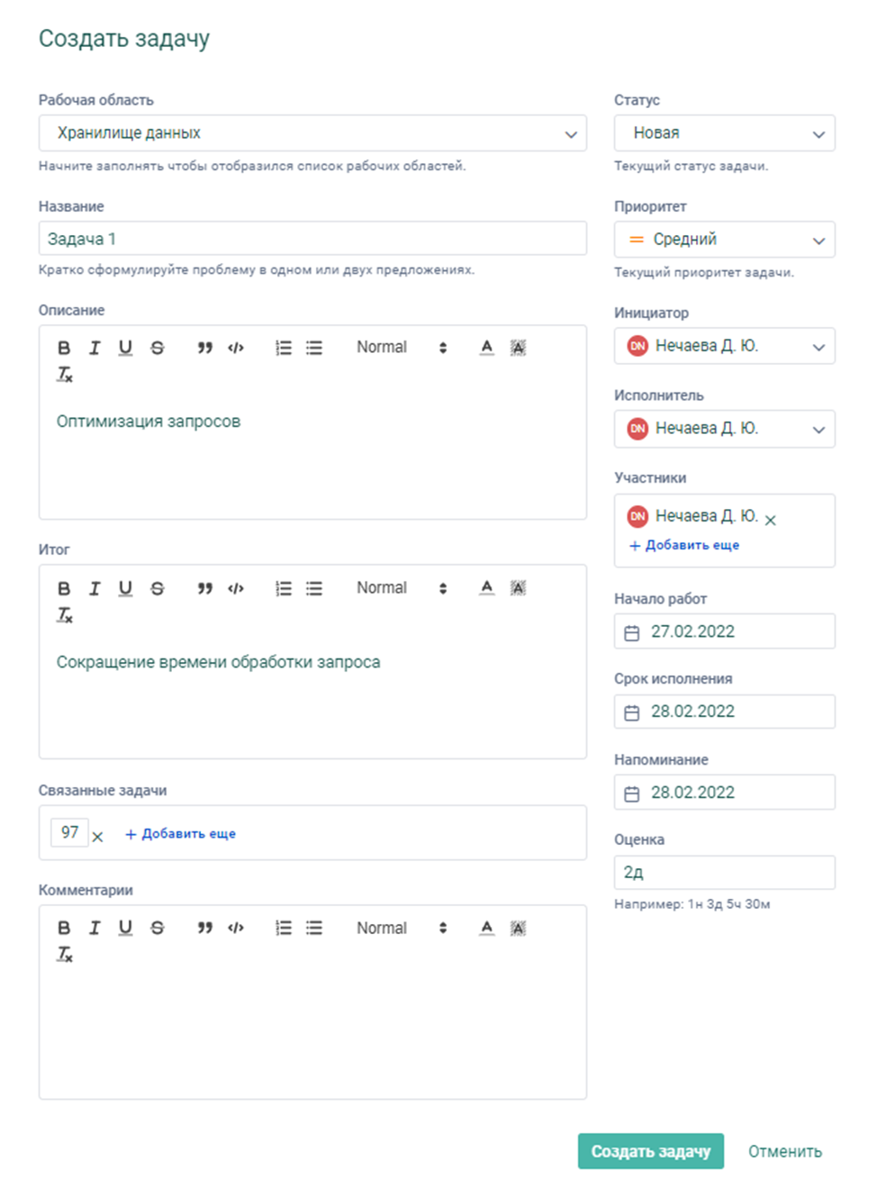
Рисунок 9 - Экранная форма создания новой задачи

Форма создания новой Задачи содержит следующие поля для заполнения: выпадающие списки «Рабочая область», «Статус», «Название», «Приоритет», текстовое поле для описания, выпадающие списки «Инициатор», «Исполнитель», «Участники», текстовое поле для описания итога исполнения Задачи, «Начало работ», «Срок исполнения», «Оценка». Должна быть реализована возможность добавлять связанные Задачи с комментариями к ним.
Реализованы возможности редактировать Задачи с помощью кнопки «Редактировать» и удалять Задачи с помощью кнопки «Удалить».
Поиск по списку Задач возможен как по номеру Задачи, так и по тексту.

Модуль «Отчет трудозатрат»

Модуль «Отчет трудозатрат» позволяет выполнять следующие действия.
- визуализировать представление о проведенной деятельности в рамках выбранной Рабочей области.
Экранная форма модуля (см. рисунок 10) представляет собой таблицу, отображающую трудозатраты Пользователей по Задачам.
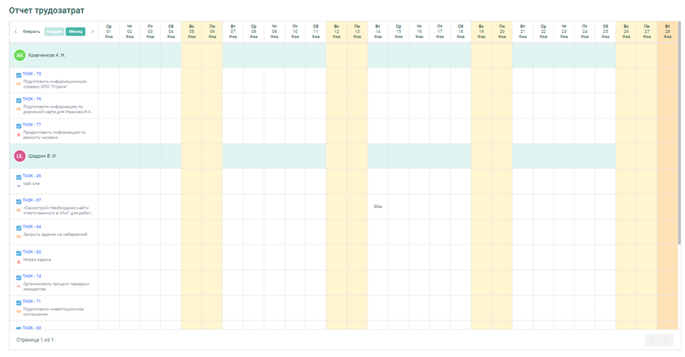
Рисунок 10 – Экранная форма модуля «Трудозатраты»

Реализована возможность отображать трудозатраты за месяц или за неделю.
Реализована возможность редактирования трудозатрат в таблице с помощью формы, содержащей поля: «Затраченное время», «Дата», «Комментарий».

Модуль «Дорожные карты»

Модуль «Дорожные карты» позволяет выполнять следующие действия:
- визуализировать последовательность выполнения задач в рамках выбранной Рабочей области.
Модуль представляет из себя таблицу с перечнем задач, их исполнителями и сроками их выполнения.
Реализована возможность отображать информацию за месяц или за неделю.
Экранная форма модуля «Дорожные карты» приведена на рисунке 11.
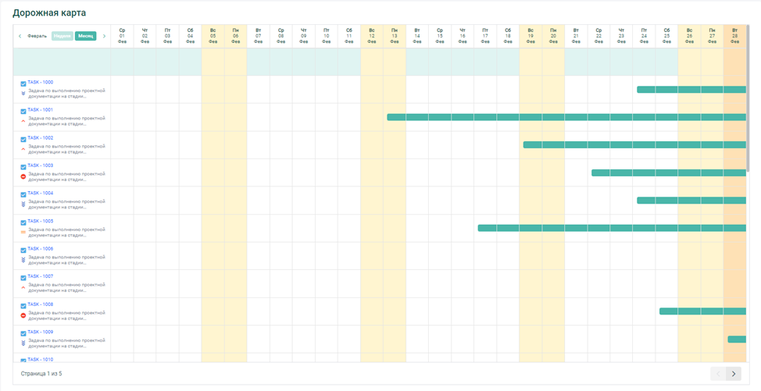
Рисунок 11 - Экранная форма модуля «Дорожные карты»

Модуль «Доска Канбан»

Модуль «Доска Канбан» позволяет выполнять следующие действия:
- визуализировать информацию по статусу и срокам выполнения Задач.
- отслеживать прогресс, динамику и другие изменения в проекте;
- сравнивать Задачи между собой по срокам и датам;
- управлять статусами Задач;
- отображать данные в виде Доски Канбан или в табличной форме.
Экранная форма представлена на рисунке 12.
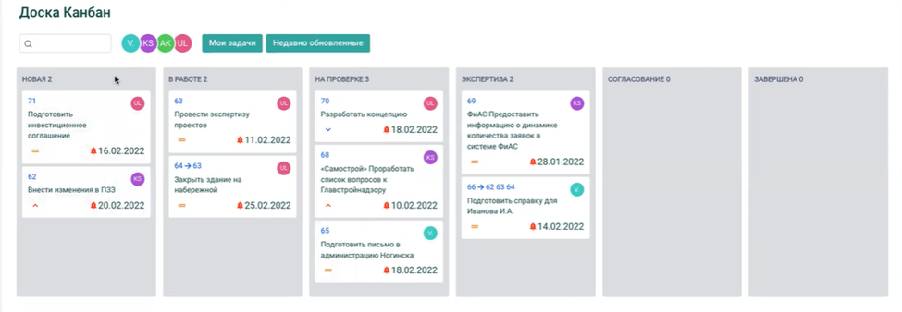
Рисунок 12 – Доска Канбан

Модуль отображает Задачи, распределенные по статусу, запланированную дату исполнения каждой Задачи, Пользователей, которым назначены Задачи.
Реализована возможность фильтрации для:
- отображения Задач по «Исполнителю»;
- отображения Задач текущего Пользователя Системы;
- отображения недавно обновленных задач Пользователя.
При выборе Задачи на «Доске Канбан» открывается форма для редактирования Задачи с полями: выпадающие списки «Рабочая область», «Статус», «Название», «Приоритет», текстовое поле для описания, выпадающие списки «Инициатор», «Исполнитель», «Участники», текстовое поле для описания итога исполнения задачи, «Начало работ», «Срок исполнения», «Напоминание», «Оценка», «Связанные задачи», «Комментарии».

- Аварийные ситуации
В случае аварийной или нештатной ситуации пользователь должен немедленно обратиться к системному администратору и выполнять все его указания.

Перечень принятых сокращений

UI-интерфейс | - | Набор пунктов меню ПО, позволяющий производить навигацию по модулям ПО
Организация | - | Сущность самого верхнего уровня, которая объединяет пользователей организации и декомпозируется на отдельные подразделения.
Подразделение | - | Сущность 2-го уровня, которая объединяет пользователей подразделения организации и декомпозируется на отдельные рабочие области.
Рабочая область | - | Сущность 3-го уровня, которая объединяет пользователей рабочей области и декомпозируется на отдельные проекты.
Проект | - | Сущность 4-го уровня, которая объединяет пользователей проекта и декомпозируется на отдельные задачи.
Задачи | - | Сущность 5-го уровня, которая может быть декомпозирована на подзадачи.
ОС | - | Операционная система
ПК | - | Персональный компьютер
ПО | - | Программное обеспечение для автоматизации и учета деятельности Администрации Богородского городского округа Московской области
Пользователь | - | Физическое лицо, использующее Систему для решения стоящих перед ним задач
Система | - | Информационная система, то есть совокупность содержащейся в базах данных Лицензиата и иных лиц информации, а также принадлежащих Лицензиару ПО, информационных технологий и технических средств, обеспечивающих обработку этой информации, предназначенная для автоматизации и учета деятельности Администрации Богородского городского округа Московской области
СУБД | - | Система управления базами данных

